**O’zbekiston Respublikasi Mudofaa Vazirligi**

**Axborot Kommunikatsiya Texnologiyalari va**

**Aloqa Harbiy Insituti**

**“Kibrxavfsizlik” fakulteti**

**“Tarmoq va axborot tizimlar xavfsizligi”**

**kafedrasi**

**“Web Tizimlar xavfsizligi”**

**fanidan**

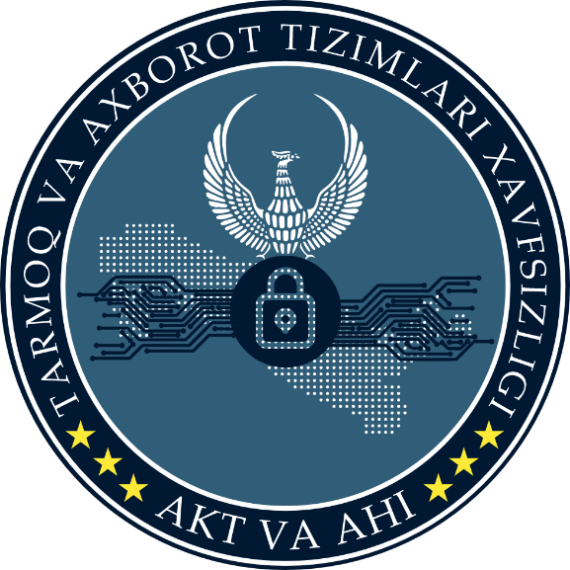

**Mustaqil ish**

**Mavzu:** Web tizimlar haqida ma’lumot to’plash usullari va insturmentlardan foydalanib ma’lumot yig’ish.

**Bajardi:** Kursant T.I.Ro‘zmetov

**Tekshirdi:**  Kapitan M.J.Xusaenov

**Toshkent-2024**

**Mavzu:**

**REJA:**

**1.**